15 интересных фактов о боксе, которые мало кто знает

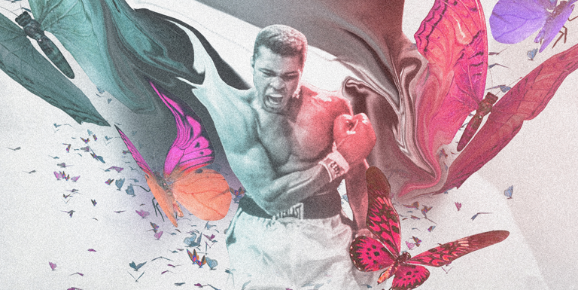
В мире существует множество видов боевых искусств каждое из которых априори является уникальным и достойным уважения и почитания. Но среди всех единоборств есть одно, которое, по моему личному мнению, всегда останется на вершине и, как вы уже догадались, это его величество бокс. Этот вид спорта является "классикой", он подобен дорогому мужскому костюму, хорошей сигаре или 20-ти летнему виски. В данном посте мы расскажем о 15-ти фактах о боксе, которые мало кто знает. Погнали:
Важно!
Для особо одаренных подчеркиваю! This is Бокс не принижает, не оскорбляет, не осуждает и тд. и тп. другие виды единоборств. Мы с уважением относимся ко всем видам боевых искусств. Более того, сами занимаемся многими из них.

1. Искусство кулачного боя (бокс) появилось до нашей эры
В современном мире принято считать, что бокс придумали на островах "туманного Альбиона" (Англия), но археологические раскопки говорят об обратном. Изображения с проведением кулачных боев были найдены в Древнем Египте и у шумеров.
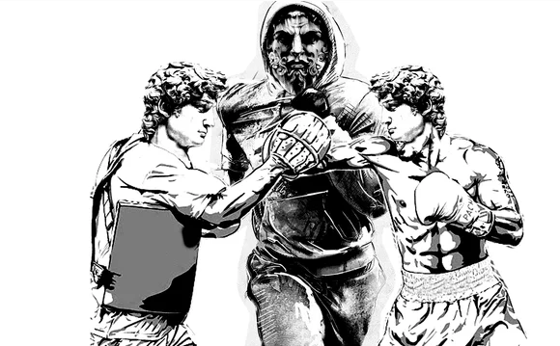
По теме: Стать таким же сильным, как греческий боксер. Секреты древних тренировок

2. «Отцом» современного бокса является Джон Бротон
Первые задокументированные правила бокса, а тогда еще "кулачного боя по правилам лондонского призового ринга", были придуманы англичанином Джоном Бротоном и приняты в 1743 году.
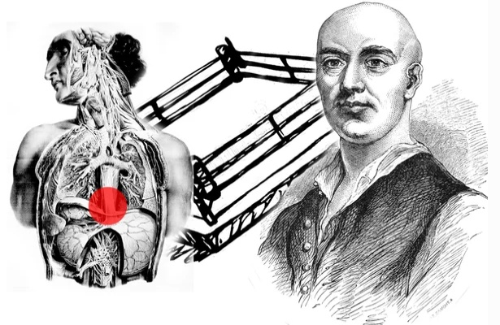
По теме: Вся правда об английской школе бокса, какой мы ее не знаем

3. В Штатах долгое время стоял жесткий запрет на проведение боев на ринге
Казалось бы, где-где, но только не в колыбельке демократии, но факт остается фактом. Власти США запрещали проводить публичные поединки вплоть до 1900 года. Но не смотря на это бокс в Америке активно развивался, постоянно организовывались подпольные бои.
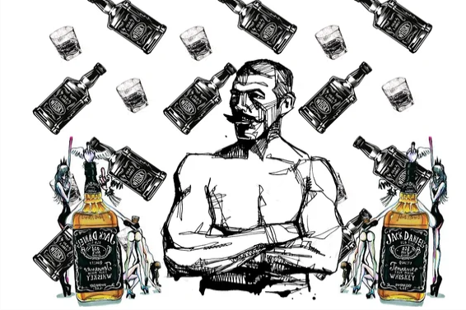
О боксера той эпохи: Первый чемпион мира в перчатках и последний без них

4. Тайсон заработал самые быстрые 20 миллионов $ за 2 минуты боя
Поединок состоялся в 1988 году. Майк Тайсон встретился на ринге с Майклом Спинксом и отправил его на настил через 2 минуты после начала боя.
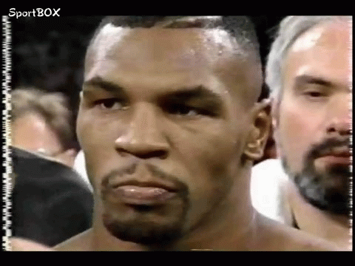
Это может быть интересным: Бить как Тайсон: обладать ударом Майка поможет машина «Вилли»

5. Самый дорогой бой в истории бокса
Самый дорогой бой в истории бокса состоялся 3 мая 2015 года. На ринге встретились две легенды: Флойд Мэйуэзер и Мэнни Пакьяо. Победу единогласным решением судей одержал Флойд, его гонорар составил 120 млн. $. Мэнни за поединок получил 80 млн. $.
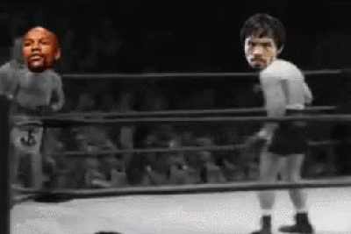
Интересное про Мэнни здесь: Как PacMan «вырубает» соперников: топ-5 фишек Мэнни Пакьяо
Интересное про Мэйвезера здесь: Защита «Раковиной»: как «тушить» удар в стойке Мейвезера

6. 44 нокаута подряд
Обладателем этого уникального рекорда является боксер Ламар Кларк. Всего же американский боксер профессионал провел 47 боев и потерпел всего три поражения. Свой последний поединок чемпион провел 19 апреля 1961 года против легендарного Мухаммеда Али. Последний нокаутировал Кларка во втором раунде, сломав ему нос.

7. Боксер-великан, по сравнению с которым Валуев - малыш
Гоге Мит считается самым высоким боксером за всю историю данного вида спорта. Его рост составлял 2, 23 см. Для сравнения рост российского боксера Николая Валуева составляет 2, 12 см.
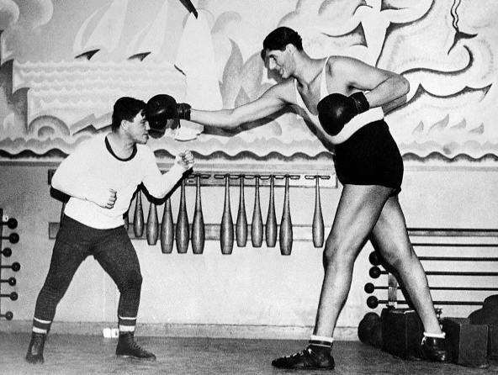
Подробно про великана Гоге мы писали в этой статье: По сравнению с ним Валуев-малыш: история самого гигантского боксера

8. Промоутер, разыгравший более 500 чемпионских поясов
Самым известным организатором чемпионских боксерских поединков считается Донг Кинг. При участии этого парня было организовано более пятисот чемпионских боев. Правда именно этот промоутер так же считается самым "грязным", так как он обманным путем ломал карьеры и обворовывал талантливых боксеров, в числе которых оказался небезызвестный Майк Тайсон и печально известный Джеральд Макклеллан.
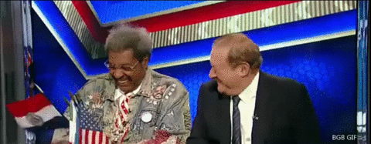
Про трагическую судьбу Джеральд Макклеллана вы можете прочитать в этой статье: «Победить или умереть»: бой, ставший пророчеством

9. Самый длинный бой продолжался более 7 часов
Самое большое количество раундов и времени на ринге провели американские боксеры Энди Боуэн и Джек Берк. Этот зрелищный и беспощадный бой состоялся в 1893 году.
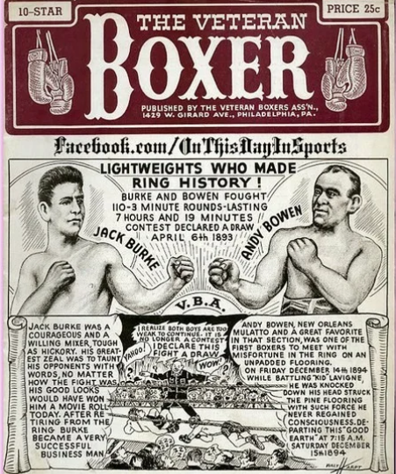
Подробности о том, как это было можно прочесть здесь: Самый фатальный бой в истории: чем закончились 110 раундов боли?

10. Среди чемпионов профессионалов по боксу дольше всех прожил Макс Шлеминг, боец скончался в возрасте 99 лет.
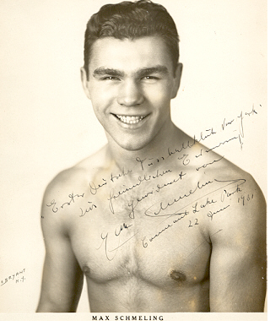
Полное имя боксера Максимилиан Адольф Отто Зигфрид Шмелинг, но весь мир знал его как Макса Шмелинга. Примечательно, что этот боец до 2007 года был единственным немецким боксером-профессионалом, который завоевал звание чемпиона мира в супер тяжелом весе.

11. Ни одного нокдауна за 18 лет профессиональной карьеры
Дэвид Туа уникальный боксер, так как за свою длительную и весьма успешную карьеру ни разу не побывал в нокдауне.
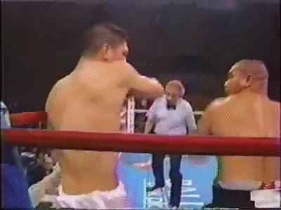
Это может быть интересным: Секрет непробиваемой головы: упражнения, которые помогут избежать нокаута

12. Высоцкий, Пушкин и Розенбаум добились значительных успехов на любительском ринге
Да, мало кто знает, но творческая элита России никогда не скрывала любви к боксу. На самом деле Высоцкий, Пушкин и Розенбаум - малая часть огромного списка известных любителей бокса, но об этом мы расскажем в следующей статье.
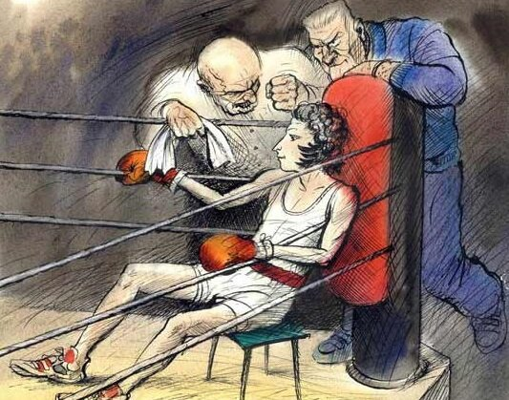
Для желающих заняться боксом: Бокс глазами новичка: что нужно знать, приходя в зал

13. В мире существует более ста полнометражных фильмов про бокс
Популярность данного вида спорта, о которой я говорил в начале статьи, подтверждается фактом о том, что про бокс снято более ста полнометражных лент.
Интересное из съемок Рокки: Как «русский Иван» сломал Рокки

14. Самый короткий боксерский поединок продлился 4 секунды
Майклу Коллинзу и Пэту Браунсону понадобилось 4 секунды для того, чтобы выявить сильнейшего. Победу одержал Майкл, данный поединок занесен в книгу рекордов Гиннеса.
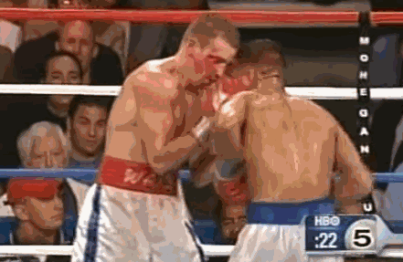

15. Чемпион мира в 46 лет
Бернард Хопкинс настолько любил бокс, что продолжал боксировать не смотря на свои 46 лет. И это не помешало ему стать чемпионом мира по одной из самых престижных версий.
